Коляски и автокресла
Артикул | Товар | Фотография | Цена
РНТ-D11сал | Коляска прогул. трость D11 салатовая (4шт в кор) | 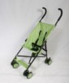 | 814.39 руб.  Категория*: 2 | Цена за штуку
РНТ-D11гол | Коляска прогул. трость D11 голубая (4шт в кор) | 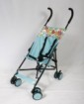 | 814.39 руб.  Категория*: 2 | Цена за штуку
АИС834 | Smile Line INDIANA Коляска прогулочная цв.в ассорт. | 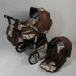 | 8329.39 руб.  Категория*: 2 | Цена за штуку
АИС305 | Smile Line PLATINUM Коляска прогулочная цв.в ассорт. | 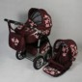 | 8491.39 руб.  Категория*: 2 | Цена за штуку
АИС922 | SLARO CHARLOTTE Коляска прогулочная цв.в ассорт. | 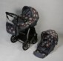 | 8527.68 руб.  Категория*: 2 | Цена за штуку
АИС963 | SLARO SYDNEY Коляска цв. в ассорт. | 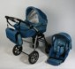 | 8540.64 руб.  Категория*: 2 | Цена за штуку
АИС331 | Aro Team ROXY Коляска прогулочная цв.в ассорт. | 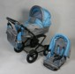 | 9589.10 руб.  Категория*: 2 | Цена за штуку

Автокресла и удерживающие устройства.
Артикул | Товар | Фотография | Цена
Ф152731 | СИДЕНЬЕ ДЛЯ АВТОМОБИЛЯ EMILY Д/ДЕТЕЙ ВЕСОМ ОТ 15 ДО 36КГ, ЦВЕТ ЧЕРНЫЙ В ПАК. в кор.10шт | 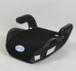 | 327.89 руб.  Категория*: 2 | Цена за штуку
Ф152730 | СИДЕНЬЕ ДЛЯ АВТОМОБИЛЯ EMILY Д/ДЕТЕЙ ВЕСОМ ОТ 15 ДО 36КГ, ЦВЕТ СЕРЫЙ В ПАК. в кор.10шт | 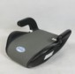 | 327.89 руб.  Категория*: 2 | Цена за штуку
А180 | Детское удержив.ус-воСамолёткорректор лямок ремня безоп.универ.(50шт)АНТЕЙ А180 | 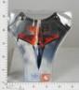 | 360.00 руб.  Категория*: 3 | Цена за штуку
А182 | Детское удержив.ус-воРыцарькорректор лямок ремня безоп.универ.(50шт)АНТЕЙ А182. | 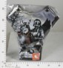 | 360.00 руб.  Категория*: 3 | Цена за штуку
А181 | Детское удержив.ус-воРоботкорректор лямок ремня безоп.универ.(50шт)АНТЕЙ А181. | 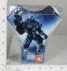 | 360.00 руб.  Категория*: 3 | Цена за штуку
А177 | Детское удержив.ус-воРоссиякорректор лямок ремня безоп.универ.(50шт)АНТЕЙ А177 | 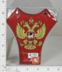 | 360.00 руб.  Категория*: 3 | Цена за штуку
А172 | Детское удержив.ус-воПауккорректор лямок ремня безоп.универ.(50шт)АНТЕЙ А172 | 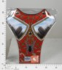 | 360.00 руб.  Категория*: 3 | Цена за штуку
А179 | Детское удержив.ус-воСобачкакорректор лямок ремня безоп.универ.(50шт)АНТЕЙ А179 | 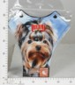 | 360.00 руб.  Категория*: 3 | Цена за штуку
А185 | Детское удержив.ус-воСиамская кошка коррек лям рем безоп.универ.(50шт)АНТЕЙ А185. | 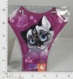 | 360.00 руб.  Категория*: 3 | Цена за штуку
А183 | Детское удержив.ус-воМотоциклкорректор лямок ремня безоп.универ.(50шт)АНТЕЙ А183. | 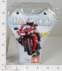 | 360.00 руб.  Категория*: 3 | Цена за штуку
ВЗ5496 | Авторемень безопасности д/беременных SELBY 0005496 | 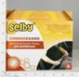 | 405.00 руб.  Категория*: 2 | Цена за штуку
Ф128242 | СИДЕНЬЕ ДЛЯ АВТОМОБИЛЯ EMILY Д/ДЕТЕЙ ВЕСОМ ОТ 15 ДО 36 КГ, ЦВЕТ СЕРЫЙ+СИНИЙ В ПАК. в кор.6шт | 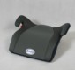 | 557.48 руб.  Категория*: 2 | Цена за штуку
Ф128244 | СИДЕНЬЕ ДЛЯ АВТОМОБИЛЯ EMILY Д/ДЕТЕЙ ВЕСОМ ОТ 15 ДО 36 КГ, ЦВЕТ СЕРЫЙ+ЧЕРНЫЙ В ПАК. в кор.6шт | 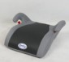 | 557.48 руб.  Категория*: 2 | Цена за штуку
А194 | Органайзер на спинку сидения с рисункомАлфавит (10шт.)АНТЕЙ А194. | 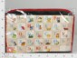 | 577.50 руб.  Категория*: 3 | Цена за штуку
А198 | Органайзер на спинку сидения с рисункомКот и пес(10шт.)АНТЕЙ А198. | 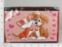 | 577.50 руб.  Категория*: 3 | Цена за штуку
А197 | Органайзер на спинку сидения с рисункомМашинки(10шт.)АНТЕЙ А197. | 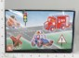 | 577.50 руб.  Категория*: 3 | Цена за штуку
А193 | Органайзер на спинку сидения с рисункомСиамская кошка (10шт.)АНТЕЙ А193 | 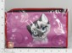 | 577.50 руб.  Категория*: 3 | Цена за штуку
А196 | Органайзер на спинку сидения с рисункомКосмос(10шт.)АНТЕЙ А196. | 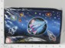 | 577.50 руб.  Категория*: 3 | Цена за штуку
А195 | Органайзер на спинку сидения с рисункомЦифры (10шт.)АНТЕЙ А195. | 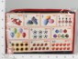 | 577.50 руб.  Категория*: 3 | Цена за штуку
Вз827012-6 | Детское автомобильное кресло SELBY SC-1001 827012-6 | 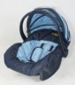 | 1117.80 руб.  Категория*: 2 | Цена за штуку
Вз827171-2 | Детское автомобильное кресло SELBY LC-1005(3) 827171<2> | 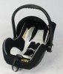 | 1518.75 руб.  Категория*: 2 | Цена за штуку
Вз827170-2 | Детское автомобильное кресло SELBY LC-1005(1) 827170<2> | 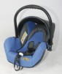 | 1518.75 руб.  Категория*: 2 | Цена за штуку
Ф123967 | АВТОМОБИЛЬНОЕ КРЕСЛО EMILY Д/ДЕТЕЙ ВЕСОМ ОТ 0 ДО 9 КГ СЕРЫЙ+ГОЛУБОЙ В ПАК. в кор.6шт LB321AE | 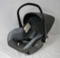 | 1524.88 руб.  Категория*: 2 | Цена за штуку
Ф123969 | АВТОМОБИЛЬНОЕ КРЕСЛО EMILY Д/ДЕТЕЙ ВЕСОМ ОТ 0 ДО 9 КГ СИНИЙ+ТЕМНО-СИНИЙ В ПАК. в кор.6шт LB321A/2E | 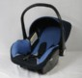 | 1524.88 руб.  Категория*: 2 | Цена за штуку
Ф123965 | АВТОМОБИЛЬНОЕ КРЕСЛО EMILY Д/ДЕТЕЙ ВЕСОМ 0-9 КГ, СО СЪЁМНОЙ ОСНОВОЙ, СЕРЫЙ+ГОЛУБОЙ в кор.4шт | 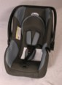 | 1539.12 руб.  Категория*: 2 | Цена за штуку
Ф161234 | АВТОМОБИЛЬНОЕ КРЕСЛО EMILY Д/ДЕТЕЙ ВЕСОМ ОТ 9 ДО 36 КГ, ЦВЕТ ЧЕРНЫЙ-СЕРЫЙ В ПАК. в кор.2шт | 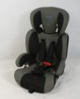 | 1543.08 руб.  Категория*: 2 | Цена за штуку
Ф161236 | АВТОМОБИЛЬНОЕ КРЕСЛО EMILY Д/ДЕТЕЙ ВЕСОМ ОТ 9 ДО 36 К, ЦВЕТ КРАСНЫЙ-СЕРЫЙ В ПАК. в кор.2шт | 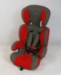 | 1543.08 руб.  Категория*: 2 | Цена за штуку
ВЗ827040-1 | Детское автомобильное кресло SELBY SC-1003 827040-1 | 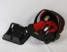 | 1640.25 руб.  Категория*: 2 | Цена за штуку
Ф162427 | АВТОМОБИЛЬНОЕ КРЕСЛО EMILY Д/ДЕТЕЙ ВЕСОМ ОТ 9 ДО 36 КГ, ЦВЕТ ГОЛУБОЙ+БЕЖЕВЫЙ+ЧЕРНЫЙ в кор.2шт | 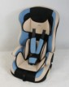 | 1721.18 руб.  Категория*: 2 | Цена за штуку
Ф162426 | АВТОМОБИЛЬНОЕ КРЕСЛО EMILY Д/ДЕТЕЙ ВЕСОМ ОТ 9 ДО 36 КГ, ЦВЕТ СИНИЙ+СЕРЫЙ В ПАК. в кор.2шт | 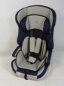 | 1721.18 руб.  Категория*: 2 | Цена за штуку
Артикул | Товар | Фотография | Цена
Вз827190-6 | Детское автомобильное кресло SELBY LC-2005(1) 827190-6 | 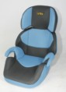 | 1761.75 руб.  Категория*: 2 | Цена за штуку
Ф161190 | АВТОМОБИЛЬНОЕ КРЕСЛО EMILY Д/ДЕТЕЙ ВЕСОМ 0-9 КГ, СО СЪЁМНОЙ ОСНОВОЙ, ЧЕРНЫЙ+СЕРЫЙ В ПАК. в кор.4шт | 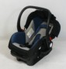 | 1900.15 руб.  Категория*: 2 | Цена за штуку
Ф161237 | АВТОМОБИЛЬНОЕ КРЕСЛО EMILY Д/ДЕТЕЙ ВЕСОМ ОТ 9 ДО 36 КГ, ЦВЕТ СИНИЙ-СЕРЫЙ В ПАК. в кор.2шт | 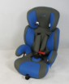 | 1905.04 руб.  Категория*: 2 | Цена за штуку
Ф161235 | АВТОМОБИЛЬНОЕ КРЕСЛО EMILY Д/ДЕТЕЙ ВЕСОМ ОТ 9 ДО 36 КГ, ЦВЕТ БЕЛЫЙ-СЕРЫЙ В ПАК. в кор.2шт | 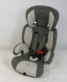 | 1905.04 руб.  Категория*: 2 | Цена за штуку
Ф123970 | АВТОМОБИЛЬНОЕ КРЕСЛО EMILY Д/ДЕТЕЙ ВЕСОМ 0-13/9-18 КГ ЦВЕТ КОРИЧНЕВЫЙ+БЕЖЕВЫЙ В ПАК. в кор.2шт | 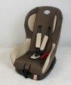 | 1969.88 руб.  Категория*: 2 | Цена за штуку
Ф124502 | АВТОМОБИЛЬНОЕ КРЕСЛО EMILY Д/ДЕТЕЙ ВЕСОМ 0-13/9-18 КГ, ЦВЕТ СЕРЫЙ+СВЕТЛО-СЕРЫЙ В ПАК в кор.2шт | 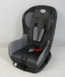 | 1969.88 руб.  Категория*: 2 | Цена за штуку
Ф161194 | АВТОМОБИЛЬНОЕ КРЕСЛО EMILY Д/ДЕТЕЙ ВЕСОМ ОТ 0 ДО 13/ОТ 9 ДО 18 КГ ЦВЕТ СЕРЫЙ В ПАК. в кор.2шт | 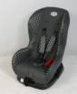 | 1969.88 руб.  Категория*: 2 | Цена за штуку
Ф161192 | АВТОМОБИЛЬНОЕ КРЕСЛО EMILY Д/ДЕТЕЙ ВЕСОМ ОТ 0-13/9-18 КГ ЦВЕТ ТЕМНО-СЕРЫЙ+КРАСНЫЙ В ПАК. в кор.2шт | 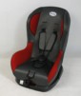 | 1969.88 руб.  Категория*: 2 | Цена за штуку
Ф152400 | АВТОМОБИЛЬНОЕ КРЕСЛО EMILY Д/ДЕТЕЙ ВЕСОМ ОТ 9 ДО 18 КГ ТЕМНО-СИНИЙ + СЕРЫЙ В ПАК. (2шт) LB301 С1 | 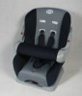 | 1980.40 руб.  Категория*: 2 | Цена за штуку
Ф123980 | АВТОМОБИЛЬНОЕ КРЕСЛО EMILY Д/ДЕТЕЙ ВЕСОМ ОТ 9 ДО 36 КГ, ЦВ.СЕРЫЙ+ЧЕРНЫЙ В/П в кор.4шт LB-515B/2E | 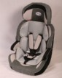 | 2136.13 руб.  Категория*: 2 | Цена за штуку
Ф123985 | АВТОМОБИЛЬНОЕ КРЕСЛО EMILY Д/ДЕТЕЙ ВЕСОМ ОТ 9 ДО 36 КГ, ЦВЕТ СЕРЫЙ+ЧЕРНЫЙ В ПАК. (4шт) LB-513AE | 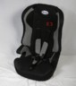 | 2150.71 руб.  Категория*: 2 | Цена за штуку
Ф123987 | АВТОМОБИЛЬНОЕ КРЕСЛО EMILY Д/ДЕТЕЙ ВЕСОМ ОТ 9 ДО 36 КГ СИНИЙ+ТЕМНО- СИНИЙ В ПАК. (4шт) LB-513А/4Е | 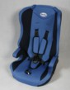 | 2150.71 руб.  Категория*: 2 | Цена за штуку
Ф123986 | АВТОМОБИЛЬНОЕ КРЕСЛО EMILY Д/ДЕТЕЙ ВЕСОМ ОТ 9 ДО 36 КГ, ЦВЕТ ЧЕРНЫЙ+СЕРЫЙ В ПАК. в кор.4шт | 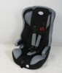 | 2150.71 руб.  Категория*: 2 | Цена за штуку
Ф161200 | АВТОМОБИЛЬНОЕ КРЕСЛО EMILY Д/ДЕТЕЙ ВЕСОМ ОТ 9 ДО 36 КГ, ЦВЕТ СЕРЫЙ+КЛЕТКА В ПАК. в кор.4шт | 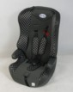 | 2150.71 руб.  Категория*: 2 | Цена за штуку
Ф173675 | АВТОМОБИЛЬНОЕ КРЕСЛО EMILY Д/ДЕТЕЙ ВЕСОМ ОТ 9 ДО 36 КГ, ЦВЕТ КРАСНЫЙ+ЧЕРНЫЙ В ПАК. в кор.4шт | 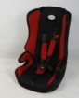 | 2150.71 руб.  Категория*: 2 | Цена за штуку
Ф123983 | АВТОМОБИЛЬНОЕ КРЕСЛО EMILY Д/ДЕТЕЙ ВЕСОМ ОТ 9 ДО 36 КГ, ЦВЕТ СЕРЫЙ+САЛАТОВЫЙ В ПАК. в кор.4шт | 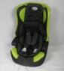 | 2272.32 руб.  Категория*: 2 | Цена за штуку
Ф123984 | АВТОМОБИЛЬНОЕ КРЕСЛО EMILY ЦВ. ЧЕРНЫЙ+СИНИЙ В/П в кор.4шт LB-513С/4E | 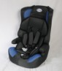 | 2272.32 руб.  Категория*: 2 | Цена за штуку
Ф173676 | АВТОМОБИЛЬНОЕ КРЕСЛО EMILY Д/ДЕТЕЙ ВЕСОМ ОТ 9 ДО 36 КГ, ЧЕРНЫЙ+СИРЕН./ПУРПУРН. В ПАК. в кор.4шт | 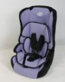 | 2272.32 руб.  Категория*: 2 | Цена за штуку
Ф152403 | АВТОМОБИЛЬНОЕ КРЕСЛО EMILY Д/ДЕТЕЙ ВЕСОМ ОТ 9 ДО 18 КГ ЦВЕТ СЕРЫЙ В ПАК. в кор.2шт | 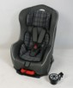 | 2398.57 руб.  Категория*: 2 | Цена за штуку
Ф123972 | АВТОМОБИЛЬНОЕ КРЕСЛО EMILY Д/ДЕТЕЙ ВЕСОМ ОТ 0 ДО 13/ОТ 9 ДО 18 КГ СЕРЫЙ-КРАСНЫЙ В/П в кор.2шт | 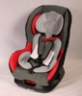 | 2477.25 руб.  Категория*: 2 | Цена за штуку
Ф123973 | АВТОМОБИЛЬНОЕ КРЕСЛО EMILY Д/ДЕТЕЙ ВЕСОМ ОТ 0 ДО 13/ОТ 9 ДО 18 КГ, ЦВЕТ СЕРЫЙ В ПАК. в кор.2шт | 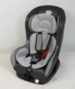 | 2477.25 руб.  Категория*: 2 | Цена за штуку
Ф161195 | АВТОМОБИЛЬНОЕ КРЕСЛО EMILY Д/ДЕТЕЙ ВЕСОМ ОТ 0 ДО 13/ОТ 9 ДО 18 КГ, ЧЕРНЫЙ+ГОЛУБОЙ+СЕРЫЙ в кор.2шт | 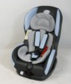 | 2477.25 руб.  Категория*: 2 | Цена за штуку
Ф123971 | АВТОМОБИЛЬНОЕ КРЕСЛО EMILY Д/ДЕТЕЙ ВЕСОМ ОТ 0 ДО 13/ОТ 9 ДО 18 КГ ТЕМНО-СЕРЫЙ+СЕРЫЙ в кор.2шт | 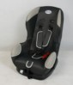 | 2541.23 руб.  Категория*: 2 | Цена за штуку
Ф123979 | АВТОМОБИЛЬНОЕ КРЕСЛО EMILY Д/ДЕТЕЙ ВЕСОМ ОТ 9 ДО 36 КГ, ЦВ.ЧЕРНЫЙ+КРАСНЫЙ+СЕРЫЙ В/П (4шт) | 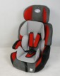 | 2563.35 руб.  Категория*: 2 | Цена за штуку
Ф161203 | АВТОМОБИЛЬНОЕ КРЕСЛО EMILY Д/ДЕТЕЙ ВЕСОМ ОТ 9 ДО 36 КГ, ЦВЕТ ЧЕРНЫЙ+СИНИЙ+СЕРЫЙ В ПАК. в кор.4шт | 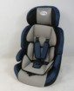 | 2563.35 руб.  Категория*: 2 | Цена за штуку
Вз827175-12 | Детское автомобильное кресло SELBY LC-2315(1) 827175-12 | 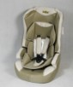 | 2732.40 руб.  Категория*: 2 | Цена за штуку
Вз827189-10 | Детское автомобильное кресло SELBY LC-2315 (6) 827189<10> | 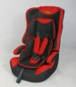 | 2732.40 руб.  Категория*: 2 | Цена за штуку
Ф150130 | АВТОМОБИЛЬНОЕ КРЕСЛО EMILY ЦВ. СВ.-СЕРЫЙ + ЧЕРНЫЙ в кор. (2шт) | 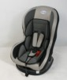 | 3162.96 руб.  Категория*: 2 | Цена за штуку
ЗД-156 | Кресло в авто EASY GOING 9-18кг 896 цв.зелен., арт. 156 | 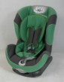 | 3913.65 руб.  Категория*: 2 | Цена за штуку

